秋遲--張大千纏綿的愛
張大千與李秋君的故事
大畫家大千一生一妻三妾，紅顔知己無數，從20歲出名一直到辭別人世，張大千的桃色緋聞比他的畫卷還豐富，由此，他也獲得了“數畫人才華風流，古有唐寅，今有大千”的雅號，可是，直到2004年3月，隨著張大千的一幅被行家估價逾千萬元人民幣的巨幅山水畫《蒼莽幽翠圖》的浮世，一枚大千先生從未外露的《秋遲》印章神秘現出，風流才子那場驚世駭俗的柏拉圖式戀情也被最終解密……

一跪“佳人”只爲惺惺知己情

張大千20歲時，因青梅竹馬的未婚妻過世，他到寧波天童寺出家，三個月後還俗到了上海，張大千拼搏于上海畫界時，仿石濤的畫到了連行家都無法鑒別真僞的程度。

那時，寧波富商李茂昌也是被他“騙”過的富賈之一，當李茂昌把花了50塊大洋買回的“真跡”給心愛的女兒李秋君看時，她笑著說：“畫是假的，但作畫之人天分極高，將來成就之大，將是劃時代的。”

聽了女兒的話，李茂昌果真開始在上海畫界尋找起這位高人來，可是萬般苦尋之下，他見到的却是一個風流倜儻的小夥子，聽罷對方的叙述，張大千哈哈大笑，爲了感謝李茂昌兩年來苦苦尋覓自己的苦心，他堅持一定要把大洋退還給對方。李茂昌大洋沒有收，倒是交到了一個心胸坦蕩的小兄弟。

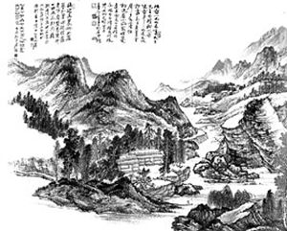

《蒼莽幽翠圖》局部

李茂昌幾次邀請張大千到寧波自己的府上小住，實際上是有意讓他跟女兒相識。李茂昌的女兒李秋君畢業于上海務本女中，從小精通琴棋書畫，姿容雅麗，性格溫婉，是遠近聞名的才女。一日，張大千應李茂昌之約到寧波來散心。他在客廳等主人時，被一巨幅《荷花圖》所吸引，一枝殘荷，一根禿莖，一汪淤泥，飄逸脫俗，張大千長出了一口氣。

張大千嘆道：“畫界果真是天外有天啊。看此畫，技法氣勢是一男子，但字體瑰麗，意境脫俗又有女風，實在讓我弄不明白。”

李茂昌笑道：“看來兄弟你是十分青睞此畫了，可想見見畫主？”張大千趕緊說道：“我是想拜師還來不及呢，只是不知道這位鷗湘堂主是否還在世上。”李茂昌笑著告訴他，畫主不但在世，而且晚上就能見到。

張大千在惴惴不安中度過了一天。直到晚宴開始時，客廳的門被“砰”地一聲撞開，只見夕陽的餘輝中站著一位清麗絕倫的年輕女子。這女子看來是跑來的，她的髮髻鬆散，還未來得及整理，臉上帶著奔跑後的紅暈。李茂昌指著還沒有喘過氣來的女兒笑道：“秋兒，這就是你一直崇拜無比的張大千。”說完，他向張大千笑道：“大千弟，見過你的師傅吧……”

幾秒鐘過後，張大千終于反應了過來，推開了椅子，幾步跑到了李秋君的面前，“撲通”一聲跪倒，口中果真喊著：“晚輩蜀人張爰見過師傅。”

一段曠世奇戀就此拉開了序幕……

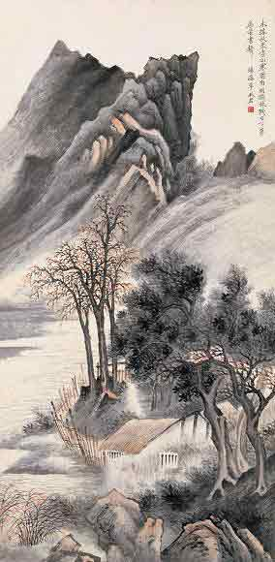

李秋君木落秋遠圖

二跪知己恨不相逢未娶時

那次見面後，在李茂昌的“撮合”下，張大千乾脆在李秋君所居後樓的“鷗湘堂”裏設了自己的畫室，兩個人除了分室而眠之外，幾乎形影不離。

那時，張大千正值青春年少，風流倜儻，男歡女愛的事情做過不少，這些連李茂昌都心知肚明。可唯獨對這位三妹，大千却從來不敢越雷池半步。其實，相處這半年來，張大千無時無刻不在想一個問題：“爲什麽相見恨晚？”原來，張大千在自己的表妹去世後，心灰意冷之際就在家鄉由母親做主娶了親，第二年又納了妾。而這位李家三小姐，又如何能够屈尊爲自己的妾？

張大千本性灑脫，不是一個多愁善感之人，但他却背著三妹，偷偷地刻下了“秋遲”一方印。

在相逢張大千之後，李秋君也陷入了無盡的苦惱之中：是打破常規，讓自己這個富家大小姐屈尊嫁給一個窮書生做妾？還是永不逾男女界綫，一生保持兄妹知己的關係？一次，李秋君見張大千在給四川的妻妾寫家書，試探性地對張大千說，如果他能再收一個大小姐爲妾，該是福分無邊了。哪知張大千在聽罷李秋君的話後，楞怔了幾秒鐘，長長地嘆了一口氣，竟一聲未吭。

第二天，張大千來到了自己的畫室，他第一次緊閉了畫室，不讓任何人進來。直到傍晚，張大千才打開了畫室的門。等李秋君端茶進來時，張大千還是早上的姿勢，原來，他就這樣在畫室中靜坐了一天。還沒等李秋君說話，張大千竟“撲通”一聲給她跪下，把李秋君嚇得倒退了半步。張大千說道：“三妹，我雖然年少輕狂，但是我深深地知道，我這一生將爲畫而活，爲畫而死。抛開男女情事不談，我一生最近的紅顔知己，除你之外再無一人。但是，我若納你爲妾，將使一代才女受辱，而我也必遭天譴……”

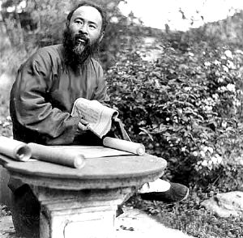

張大千幽居園林

三跪故土塵蠟苔痕夢裏情

從此，李秋君把一生摯愛深深地埋在了心裏，在張大千面前沒有再提過談婚論嫁之事，而是以妹妹自居。

上世紀30年代初，李秋君跟隨張大千來到了上海，在國立美術學校任教。李秋君一如既往地照顧張大千的起居，甚至親手縫製張大千的衣服。張大千雲游四方時，乾脆由李秋君代選門徒，徒弟們也敬李秋君爲“師娘”，李秋君也幷不拒絕，就這樣，李秋君終身未嫁。

怕三妹寂寞，抗戰前夕，張大千把自己的親生骨肉心瑞、心沛過繼給了三妹做養女，李秋君把她們視如親生骨肉，盡心疼愛教育。

在李秋君的鼓勵下，張大千决定遠赴敦煌寫生，這次敦煌之行對張大千的一生都産生了决定性的影響。雖然敦煌苦旅使張大千蒙受了“古文化破壞者”的不白之冤，但也奠定了他在中國繪畫史上不可替代的地位。連徐悲鴻也感嘆“五百年來一大千”，畢卡索在看了張大千晚年的作品時曾發出“真正的藝術在東方”的感嘆。

不管張大千在哪裡，他從未中斷過與李秋君的聯繫：在黃山，在四川，還是在遙遠的敦煌，每到一處，他一定把藝術感受寫成文字，傳送給遠方的三妹，與她共同探討藝術上的話題。他們將這種通信習慣持續了近40年，直到張大千于1949年去了東南亞，彼此失去了聯繫爲止。

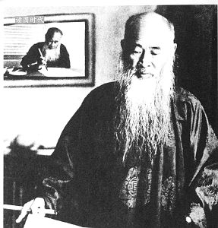

晚年張大千

1939年，雖然國內戰局頗緊，但是張大千還是惦記著遠在上海的三妹，偕新婚四夫人雯波一起從成都坐飛機到上海爲李秋君慶賀50歲大壽。當時，張大千已經患上了糖尿病，所以每吃一道菜，都要由李秋君先品嘗。臨行前，李秋君拉住雯波夫人的手，把自己親自爲張大千書寫的菜譜交給她，對她說：“好妹妹，你能够每天在他的身邊照顧他，有多好，我就是不能够啊！他是國寶，一切要以他的身體爲上！”

抗戰期間，在淪陷區上海的李秋君同何香凝女士一起組織了災童救護所，專門收容無家可歸的孤兒。而張大千則萬分惦念遠在淪陷區的三妹，多次勸她趕快到自己的身邊，怕“戰亂紛紛，骨肉分離”。但是，李秋君無法離開上海，一是惦記在念書的兩個養女，二是不願給張大千的生活增加負擔。1945年8月，遠在成都的張大千聽到抗戰勝利的消息後，無法掩飾內心的激動，揮筆畫下了一幅歌頌祖國山河美好的巨幅山水畫《蒼莽幽翠圖》，幷且蓋上了“秋遲”之印。他蓋上此印有兩層意思：一是因爲他深知此畫將是他一生之傑作；二是爲了將來有一天讓遠在上海的李秋君看到，遙寄思念之意，以此紀念他們一生的情意。隨後，他將此畫交給了好友謝稚柳，希望謝稚柳把這幅作品拿到上海展覽時，李秋君能看到略寄相思。遺憾的是，謝稚柳還未來得及將這幅畫展示給李秋君，《蒼莽幽翠圖》1952年就被沒收，直到1984年才歸還給謝稚柳先生，這時，張大千早已遠在海外，李秋君終其一生，也未能見到這幅畫。

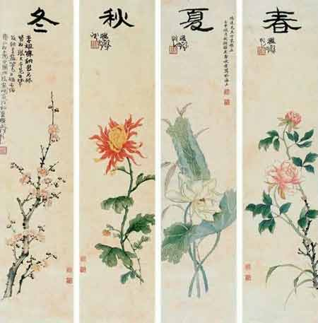

李秋君牡丹、荷花、菊花、梅花圖四屏

1949年，張大千從東南亞到南美旅居，他思念一生的摯愛，每到一個國家，就要收集一點那裏的泥土，然後裝在信封裏，寫上“三妹親展”。到張大千去世時，他已經有了十幾個從來沒有被打開的信封。後來，通過在香港的李秋君的弟弟轉來的他給李秋君的信中這樣寫道：“三妹，聽說你最近纏綿病榻，我心如刀割。人生最大憾事爲生不能同衾，而死不能同穴。你我雖合寫了墓誌銘，但究竟死後能否同穴，實在令我心憂。蜀山秦樹一生曾蒙無數紅顔厚愛，然與三妹相比，六宮粉黛無不黯然失色。八哥今日猶記初逢時你一副可愛嬌憨模樣，銘心刻骨，似在昨日……恨海峽相隔，正是家在西南常作東南別，塵蠟苔痕夢裏情啊。”

1971年，李秋君去世時，張大千正在香港舉辦畫展。當聽到最愛的人先去的消息時，張大千面朝李秋君居住的方向，長跪不起。幾日幾夜不能進食。從那以後，他一下子就蒼老了許多，身邊弟子常聽他說的一句話是:“三妹一個人啊……”

8年後，張大千謝世。2004年3月，他專爲李秋君作的《蒼莽幽翠圖》終于由好友謝稚柳的後人奉出拍賣。這幅張大千的一生力作浮出後，“秋遲”的來歷才得以最終解密，從而曝光了這段曠世絕戀！

